TEMAT KOMPLEKSOWY: CZYM PODRÓŻUJEMY

Dzień 5- 19.06.2020 r.

Temat dnia: Czym podróżujemy?

„Pojazdy lądowe, wodne i powietrzne” – wycinanie pojazdów z kolorowych gazet, przyklejanie ich na kartki.

„Różne środki transportu” – rozmowa na temat różnych środków transportu. Podział środków transportu na: lądowe, wodne i powietrzne. Dziecko segreguje wycięte obrazki pojazdów.
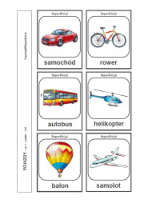
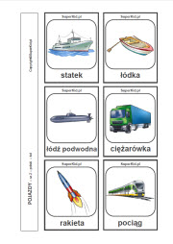

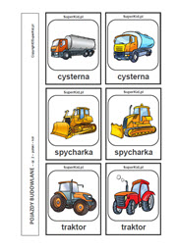
Zabawa poranna „Stop”. Dziecko maszeruje po sali w różnych kierunkach. Na hasło: stop, dziecko zatrzymuje się w dowolnej pozycji.

„Czym podróżować” – słuchanie opowiadania Doroty Kossakowskiej, kształcenie umiejętności skupiania uwagi na słuchanym opowiadaniu i opowiadania o nim.

Ola, Karol i Basia chodzą do jednego przedszkola i są przyjaciółmi. Kiedy są w domu często spotykają się, żeby wspólnie się pobawić. Zbliża się lato. Już teraz planują, co będą robić na wakacjach. Wspominają też wakacje z ubiegłego roku. Ola cały tydzień spędziła u babci w Kołobrzegu. Miło wspomina zabawy na plaży i zbieranie muszelek. Pamięta też, że bardzo zmęczyła ją podróż. Tata był kierowcą samochodu, a podróż trwała długo. Kilka razy podczas podróży robili przystanki, aby odpocząć. Ola z radością powitała babcię po sześciu godzinach jazdy samochodem. Karol wybrał się do wujka, który mieszka w górach. Wspólnie z rodzicami i bratem podróżowali pociągiem. Pociąg jechał bardzo szybko. Karol podziwiał przez okno piękne widoki. Wygodne siedzenia i dużo miejsca sprawiły, że Karol nie był zmęczony. Podróż minęła szybko i przyjemnie. Basia była z rodzicami w Grecji. Chociaż to daleko, jej podróż trwała najkrócej. Basia podróżowała samolotem, a widoki podziwiała z góry. Tegoroczne wakacje przyjaciele spędzą razem. Ich rodzice też się przyjaźnią i postanowili wspólnie wyjechać na Mazury. Dzieciaki cieszą się, że będą razem odpoczywać. Martwią się tylko tym, czy pogoda dopisze, ba przecież kąpiele w jeziorze w słoneczny dzień są najwspanialsze.

Wyruszamy w podróż – wypowiedzi dzieci na podstawie opowiadania, wzbogacenie i rozwijanie czynnego słownika dzieci.
Rozmowa na temat opowiadania. Rodzic stawia na dywanie pojazdy – zabawki.
- Gdzie wakacje spędziła Ola? Jak tam dojechała?
- Gdzie wakacje spędził Karol? Jak tam dojechał?
- Gdzie wakacje spędziła Basia? Jak tam dotarła?
Dzieci odpowiadają na pytania wskazując odpowiedni pojazd.

„Który środek transportu jest najszybszy?” – ustalenie przez dzieci, utrwalenie pojęć: wolno – wolniej, prędko – prędzej .

„Jakim środkiem transportu chcielibyście podróżować?” – wypowiedzi dzieci. Dziecko opowiadają, czy chciałoby jechać na wakacje samochodem, pociągiem, czy lecieć samolotem. Uzasadnia swoją wypowiedź.

„Samochody do garażu” - zabawa ruchowa. Rodzic wyznacza miejsce – garaż. Dziecko porusza się po sali naśladując jazdę samochodem, na sygnał: samochody do garażu staje w wyznaczonym miejscu w szeregu.

„Figury geometryczne” – układanie pojazdów z figur geometrycznych.

„Autokar” – kolorowanie obrazka. Karta pracy str. 26.

